мастер-класс

«Современные образовательные технологии
обучения фонетическому чтению
на начальном этапе обучения»
4 декабря 2014г.

Золотарь Т.Л.

Мы все являемся свидетелями того, что спрос на обучение английскому детей младшего школьного возраста и уже дошкольного становится все больше и больше с каждым годом.
Каждого учителя, начинающего работать в начальной школе, волнуют вопросы: как, чего начать обучение? Как построить равноправный диалог с младшим школьником? Как повысить мотивацию , поддержать её и не сформировать чувство страха перед неродным языком ? Сегодня я познакомлю вас с одним из приемов обучения чтению в начальной школе.
Эта методика в корне отличается от той, по которой учили нас.
Мы приступали к их изучению языка в 5 классе – в возрасте 10 – 11 лет, сейчас же дети начинают учить язык со 2-го класса – когда им всего 7-8 лет. Это совершенно другая возрастная категория. У них другие физиологические особенности, которые мы обязаны учитывать в своей работе.
В начальной школе помимо учебной деятельности присутствует и игровая.
В связи с этим – основываясь на физиологических особенностях ребенка была разработана методика обучения чтению детей раннего возраста. Это методика одного из руководителей Института развития человеческого потенциала в Филадельфии Глена Домана. Она действует даже на младенцах. Доман сделал открытие что мозг ребенка с самого рождения запрограммирован на обучение.
Суть методики заключается в восприятии образа слова целиком, не вдаваясь в правила чтения.
Мы с ребятами продемонстрируем вам фрагмент урока и покажем как я применяю эту методику на своих уроках.
- Dear, children. Let’s devide into two teams.
Artem, Nika and Dasha – you are the first team.
Ann, Dem’yan and Dasha – you are the second team.
I show cards and you read and translate the words.
(desk, school, book, camel, rabbit, lion, car, ball, bus, frog, apple, tree)
- Well done!!!
- And now, look at the new words. I read and you repeat after me.
picture, rubber
Карточка с новым словом должна быть красным цветом. Но красным цветом она показывается 1-2 раза. В последствии они все становятся черными.
-And now read one by one.
- Read only girls.
- Read only boys.
-Read the first team.
- Read the second team.
- I’ll give you letters and you make a word. I’ll give one minute. (одной команде даю слово picture, другой команде слово rubber
Read, please and tell me what color is your word? (Picture. My word is blue.)
- Spell word please .
Закрепить новые слова и попрактиковать уже знакомые можно и на интерактивной доске.
i-Dictionary (school) game
-Look at the board and match the words with the pictures.
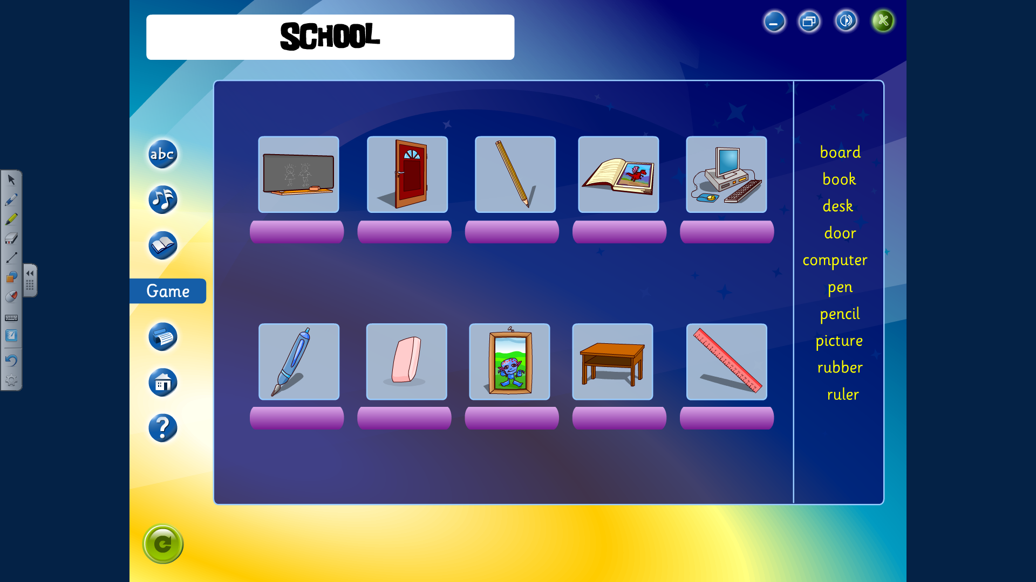

Я думаю что у вас у каждого возникает вопрос: «А как же учебник?» Который рассчитан на изучение правила чтения, транскрипции.
Метод Глена Дома ни в коем случае не исключает стандартный подход к изучению английского языка. И когда два способа – стандартный и не стандартный используешь на уроке, результат всегда выше.

-Do you know English sounds? Name the sounds, please.
- I’ll give you cards and you have to match word with the sound.
-What is the sound? [æ] [eɪ]
cat tape
bag name
black cake
Какой же можно подвести итог выше сказанному и увиденному?
В моей практике по работе с карточками сформирована четкая, продуманная, целенаправленная система развития навыка чтения.
Я советую учителям попробовать применить такую систему на своих уроках и я думаю что они убедятся что уровень чтения у большинства ребят повышается.
Более того ученики проявляют интерес к видам такой работы. Весь процесс обучения чтению нужно строить таким образом, чтобы ребенок сам хотел смотреть на предлагаемые карточки, ждал этих уроков. И регулярные занятия дадут больше чем хаотичные.
Детям не скучно на уроке. А отсутствие скуки и присутствие интереса - это главное на уроке английского языка.

